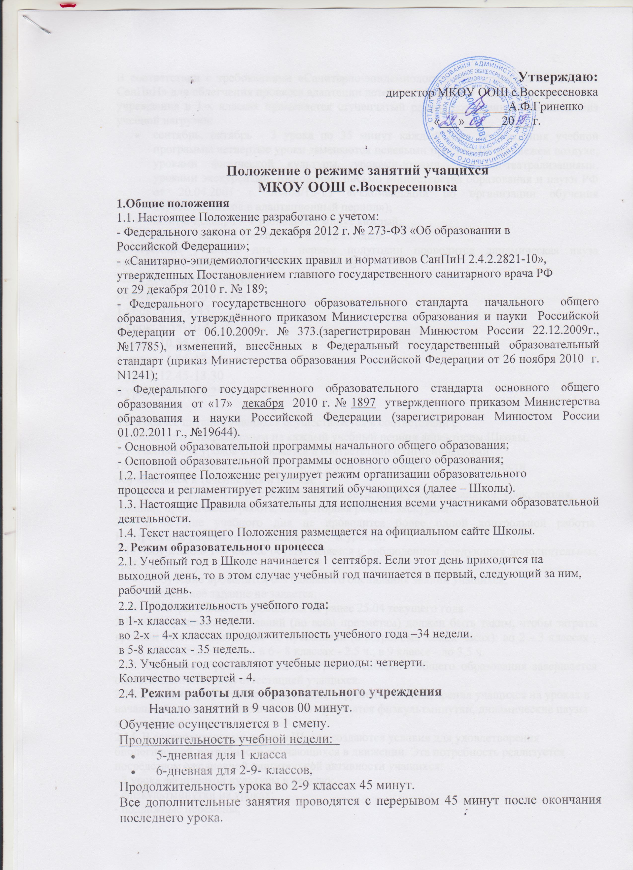
В соответствии с требованиями «Санитарно-эпидемиологических правил и нормативов СанПиН» для облегчения процесса адаптации детей к требованиям общеобразовательного учреждения в 1-х классах применяется ступенчатый режим постепенного наращивания учебной нагрузки:
- сентябрь, октябрь - 3 урока по 35 минут каждый (для прохождения учебной программы четвертые уроки заменяются целевыми прогулками на свежем воздухе, уроками физической культуры, уроками-играми, уроками-театрализациями, уроками экскурсиями, (основание: письмо Министерства образования и науки РФ от 20.04.2001 г. №408/13-13 «Рекомендации по организации обучения первоклассников в адаптационный период»);
- ноябрь-декабрь – 4 урока по 35 минут каждый;
- январь - май – 4 урока по 45 минут каждый.
В середине учебного дня в первом полугодии проводится динамическая пауза продолжительностью 40 минут.
2.5. Расписание звонков:
Понедельник-суббота
1 урок: 9.00-9.45
2 урок: 9.55-10.40
3 урок: 10.55-11.45
4 урок: 11.55-12.35
5 урок: 12.45-13.30
6 урок: 13.40-14.25

2.6. Горячее питание учащихся осуществляется в соответствии с
расписанием, утверждаемым на каждый учебный период директором Школы.
2.7. Расписание уроков составляется в соответствии с гигиеническими
требованиями к расписанию уроков с учетом умственной работоспособности
обучающихся в течение дня и недели.
2.8. В Школе установлены следующие основные виды учебных занятий: урок, лекция, семинар, практическая работа, лабораторная работа, экскурсия.
2.9. В течение учебного дня не проводится более одной контрольной работы. Контрольные работы проводятся на 2 - 4-м уроках.
2.10. Обучение в 1-м классе осуществляется с соблюдением следующих дополнительных требований:
- Обучение проводится без балльного оценивания знаний учащихся;
- Домашнее задание не задается;
- Контроль знаний проводится не ранее 25.04 текущего года.
2.11. Объем домашних заданий (по всем предметам) должен быть таким, чтобы затраты времени на его выполнение не превышали (в астрономических часах): во 2 - 3 классах - 1,5 ч., в 4 - 5 классах - 2 ч., в 6 - 8 классах - 2,5 ч., в 9 классе - до 3,5 ч.
2.12. Освоение образовательных программ основного общего образования завершается обязательной итоговой аттестацией учащихся.
2.13. С целью профилактики утомления, нарушения осанки, зрения учащихся на уроках в начальной, средней и старшей школе проводятся физкультминутки, динамические паузы и гимнастика для глаз.
2.14. В оздоровительных целях в Школе создаются условия для удовлетворения биологической потребности обучающихся в движении. Эта потребность реализуется посредством ежедневной двигательной активности учащихся:
- 3 урока физической культуры в неделю;
- физкультминутки на уроках;
- подвижные перемены;
- внеклассные спортивные соревнования;
- Дни здоровья;
3. Режим каникулярного времени.
3.1.Продолжительность каникул в течение учебного года составляет не менее 30 календарных дней.
3.2. Продолжительность летних каникул составляет не менее 8 недель.
3.3.Для учащихся в первом классе устанавливаются в течение года дополнительные недельные каникулы.
4. Режим внеурочной деятельности.
4.1 Режим внеурочной деятельности регламентируется расписанием работы тематических занятий, кружков, секций, детских общественных объединений.
4.2. Время проведения экскурсий, походов, выходов с детьми на внеклассные
мероприятия устанавливается в соответствии с календарно-тематическим
планированием и планом воспитательной работы.
Выход за пределы школы разрешается после издания соответствующего приказа директора школы. Ответственность за жизнь и здоровье детей при проведении подобных мероприятий несет учитель, воспитатель, который назначен приказом директора.
4.3. Работа спортивных секций, кружков, кабинета информатики допускается только по расписанию, утвержденному директором МКОУ ООШ с.Воскресеновка.
4.3.Факультативные, групповые, индивидуальные занятия, занятия объединений дополнительного образования начинаются через 45 минут после окончания уроков.
4.4. Часы факультативных, групповых и индивидуальных занятий входят в объем максимально допустимой нагрузки.
4.6.При проведении внеурочных занятий продолжительностью более 1 академического часа организуются перемены – 10 минут для отдыха со сменой вида деятельности.
4.7. В Школе по желанию и запросам родителей (законных представителей) могут открываться группы продленного дня учащихся, которые начинают свою работу после окончания уроков.
Режим работы каждой группы утверждается директором школы. Группы продленного дня действуют на основании Положения о группах продленного дня.
В группе продленного дня продолжительность прогулки для младших школьников должна составлять не менее 1,5 часов. Двигательная активность на воздухе должна быть организована в виде подвижных и спортивных игр.
Промежуточная и итоговая аттестация обучающихся.
5.1.Оценка индивидуальных достижений обучающихся осуществляется по окончании каждого учебного периода:
- 1 классов - по итогам учебного года (безотметочное обучение) в соответствии с ФГОС НОО;
- 2-9 классов – по итогам четвертей, учебного года (балльное оценивание);
Порядок проведения промежуточной аттестации и системы оценки индивидуальных достижений обучающихся определяется соответствующими локальными актами школы.
5.2.Государственная (итоговая) аттестация в выпускных 9 классе проводится в соответствии с нормативно-правовыми документами Министерства образования РФ.

